Эльвира Чернова

Компания ССТ: особенности формирования репутации
1. Возникновение и продвижение ООО «ССТ»

1.1. Общая характеристика деятельности застройщика «ССТ»

Рассмотрение данного вопроса позволит познакомиться с деятельностью ООО «ССТ».
ССТ — это застройщик 60-й параллели, квартиры которого расположены в трёх городах ХМАО [5].
Компания «ССТ – застройщик 60 параллели» возглавляет ТОП-10 девелоперов ХМАО по версии Национального объединения застройщиков жилья, а также входит в Единый реестр застройщиков РФ.
ООО «Северные Строительные Технологии» (ССТ) создано Ханты-Мансийским негосударственным фондом в 2010, чтобы завершить строительные проекты, начатые Ханты-Мансийского НПФ до 2010 года, и вернуть средства, вложенные фондом в строительную компанию «ЮграИнвестСтройПроект» [11].
Для эффективного управления строительными проектами в ООО «ССТ» применена принципиально новая схема организации и финансирования, отличная от той, что существовала в убыточном ЗАО «ЮграИнвестСтройПроект». Для каждого объекта создано отдельное юридическое лицо, соответственно организован отдельный учет средств. По словам президента Ханты-Мансийского НПФ Алексея Охлопкова, принцип «один объект – одно юридическое лицо» является классическим подходом к девелоперским проектам, который существует во всем мире: «В случае, если все проекты существуют в одном юридическом лице, проблема по одному проекту может похоронить всю компанию. В ситуации, когда везде отдельные юридические лица, падение одного ни к чему серьезному не приводит. Все остальное работает. Эта схема является классической во всем мире. Кроме того, она удобна банкам, предоставляющим кредитные программы».
Правильность выбранного подхода уже доказана. Благодаря эффективной стратегии управления, ООО «ССТ» даже в условиях кризиса строит и продает жилье. Все просроченные обязательства перед дольщиками, которые были у ЮграИнвестрСтройПроекта, выполнены, погашена задолженность перед подрядчиками, кредиторами и сторонними контрагентами.
«Северные Строительные Технологии» - крупнейший застройщик в Югре (Приложение А). Философия компании – «строить умные метры, в которых продумана каждая деталь». Дома, возведенные «ССТ», предусматривают минимум затрат на содержание систем жизнеобеспечения при максимальном комфорте проживания. Внутридворовое пространство организовано с учетом интересов и пешеходов, и автовладельцев.
Реализация квартир в домах, построенных «ССТ», уже позволила вернуть Ханты-Мансийскому НПФ половину средств, вложенных в строительные проекты. Оставшаяся часть, в соответствии с планом, будет возвращена к 2020 году. После чего фонд намерен инвестировать в строительство жилья не более 20% пенсионных средств. Таковы требования Центрального банка. «20% инвестирования в жилье - это хорошая здоровая ситуация. Благодаря этому, несмотря ни на какие кризисные явления, фонд всегда будет очень устойчив, - пояснил Алексей Охлопков, - после 2020 года мы будем исходить из экономической целесообразности проектов. Мы стремимся получить доход. И мы не будем строить там, где этот доход невозможен».
Компания возводит особенные новостройки в Ханты-Мансийске, Сургуте и Нижневартовске. Главное отличие проектов компании — функциональные планировки и концептуальные придомовые территории.
Миссия компании - помочь покупателю продукта обрести качественное продуманное комфортное жизненное пространство, в котором он будет счастлив [4].
На рынке недвижимости уже 10 лет. За это время реализовали 8 проектов. Сейчас шесть проектов в стадии разработки: дом «Островский» в Ханты-Мансийске, «Sebur» в Нижневартовске, жк «4 сезона» - дом «Зима», жд «Клюква», дом «Северин», квартал «Булгаков» - в г.Сургуте.
Дома с такими звучными названиями были первыми на рынке в ХМАО-Югре.
«Северные Строительные Технологии» постоянно совершенствует технологии управления проектами [1].
В условиях современного рынка перед застройщиками остается актуальным вопрос качества продукта, который они предлагают своему целевому потребителю. Сегодня девелопер не только стремится создать привлекательный продукт и достигнуть лояльности со стороны покупателя, но и формирует культуру строительства через стандарты качества на городском, региональном и федеральном уровнях.
Еще один не менее важный вопрос, который волнует современного девелопера, заключается в повышении эффективности проектов за счёт сокращения их жизненного цикла. Это позволяет создавать востребованный продукт в срок, при котором влияние изменений рынка незначительно. Кроме того, уменьшение срока реализации проекта (от идеи до продаж) делает прогнозирование рынка и его социально-экономических потребностей более качественным и достоверным.
Так, в стремлении ответить на эти два важных для себя вопроса в 2014 году в проектах развития компании ООО «ССТ» появилась Концепция Универсальных Блоков и Конструкций (сокращенно КУБиК).
Сегодня КУБиК направлен как на повышение качества продукта, так и на сокращение срока создания такого продукта.
Результатом проекта является гибкая, быстро реагирующая на изменения матрица архитектурно-планировочных и инженерных решений, производителей, поставщиков и подрядчиков, а также методология применения данной матрицы.
Как застройщик себя позиционирует:
«ССТ — это прежде всего специалисты в сфере создания объектов жилой недвижимости. Несмотря на то, что мы живём и работаем в крайне суровых климатических условиях, мы очень добрые, заботливые люди, ценящие семейные традиции и культивирующие добрососедство. Люди, со здоровым сильным духом, который невозможно сломать ни суровым морозом, ни другими катаклизмами. В любой ситуации мы доводим все дела до логического конца. Создаём продуманное, комфортное жизненное пространство, где процветают семейные ценности и добрососедские отношения.»
ООО «Северные строительные технологии» участвуют в урбанистических форумах, стратегических сессиях города и региона [2].
Компания создала рекомендации по благоустройству городской среды в рамках национального проекта. Работают с реальной городской средой Югры — в Сургуте, Ханты-Мансийске и Нижневартовске [3].
Все проекты строго соответствуют следующим принципам:
— наличие полноценной инфраструктуры с детскими садами, банками, учреждениями бытового обслуживания и магазинами;
— дворы с прогулочными зонами, детскими площадками и парковками;
— оптимизация внутридворового пространства для безопасности пешеходов и комфорта автовладельцев;
— минимум затрат на содержание систем жизнеобеспечения при максимальном комфорте проживания.
Таким образом, все это свидетельствует об устойчивом развитии организации, поддержке со стороны партнеров и доверии клиентов.

1.2. Основные задачи продвижения ООО «ССТ»
Целью данного параграфа является выявление целей и задач, которые ставит перед собой компания ООО «ССТ».
Мы провели опрос «Премия рынка ССТ и продуктов» (март 2020) для выявления клиентских предпочтений на рынке недвижимости, а также для понимания того, насколько компания ООО «ССТ» и ее проекты узнаваемы у населения. Было опрошено 129 жителей г. Сургута в торговых центрах «Аура», «Агора», «Сити Молл», «Новый Мир». Генеральная совокупность выбрана по таким целевым признакам: 1. Жители города Сургута, 2. В возрасте 18+. Технология опроса предполагала интервьюирование, то есть личное общение с опрашиваемыми (интервьюер сам задавал вопросы и фиксировал ответы).
Для составления опроса мы использовали гугл форму. Опрос состоит из трёх блоков.
1 блок – Личные данные. Он представлен в виде перечня вопросов, касающихся личной информации респондентов (пол, возраст, сфера деятельности, период проживания в г.Сургуте)
2 блок – Анализ узнаваемости застройщиков на рынке недвижимости.
3 блок – Анализ известных жилых комплексов на рынке. В данном блоке проводится исследование отношения клиента к спектру проектов компании.
По результатам анкетирования была составлена таблица с процентным соотношением ответов на вопросы. Приведём наиболее важные результаты опроса и дадим более подробный анализ, а также на основе результатов сделаем выводы. Респондентам было предложено ответить на вопрос «Назовите известного вам в Сургуте застройщика?» (результаты представлены ниже на рисунке 3).
Лидирующие позиции занимают два старейших застройщика «Сибпромстрой» (с 1997 г.) и «Северстрой» (с 1999 г.). Третью позицию занимает ССТ. Он стал более узнаваемым у населения по сравнению с опросом прошлого 2019 года (на 7%).
Рисунок 3.
Ответы на вопрос «Назовите известного вам в Сургуте застрощика?»

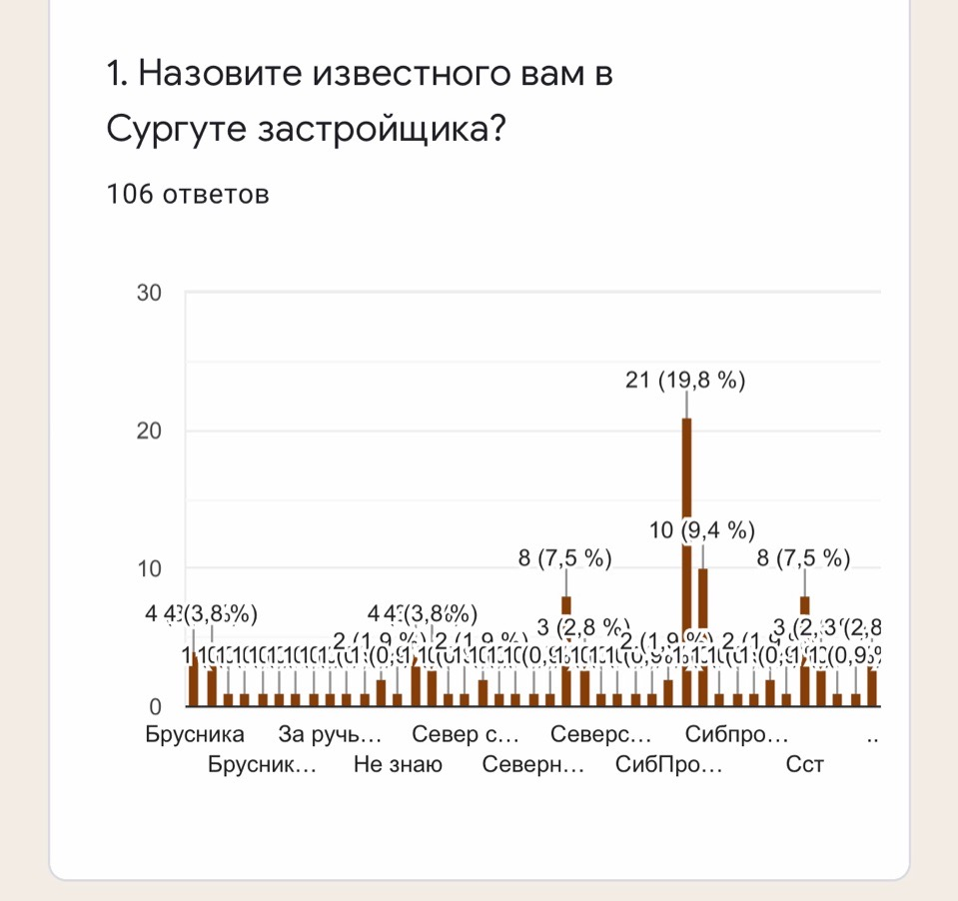

На рисунке 4 представлены результаты ответов на вопрос «Кто из этих застройщиков вам известен?».
Из предоставленных вариантов застройщиков, респонденты выбирали чаще «Северные строительные технологии», чем аббревиатуру «ССТ».

Рисунок 4. Процентное соотношение и количество ответов на вопрос «Кто из этих застройщиков вам известен?»

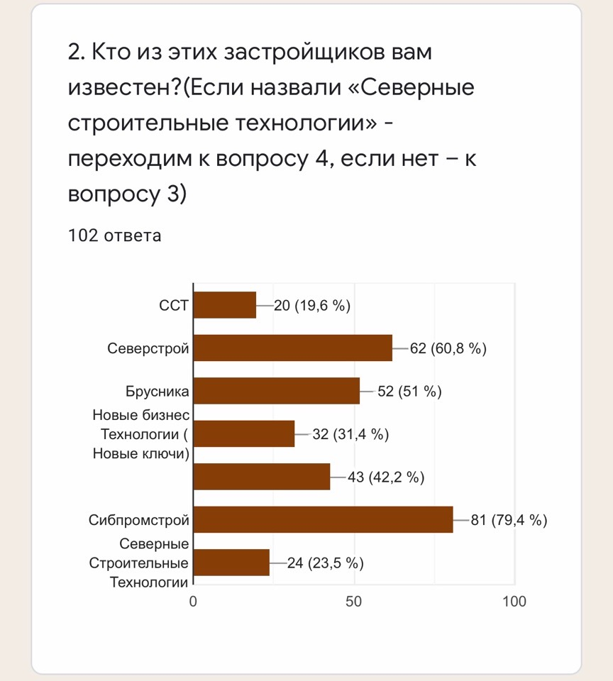

На рисунке 5 представлены данные при ответе на вопрос «Какие из перечисленных жилых комплексов вам известны?».
На рисунке размещена диаграмма анализа узнаваемости брендов жилых комплексов строительных компаний на региональном рынке. Среди основных конкурентов проекты ООО «ССТ» занимают 3, 4, 6, 8, 9, 13 место по популярности. Среди лидеров остаются «Возрождение», «За ручьем», «Литератор» (стал популярней чем в прошлом году) и «4 сезона». Это хороший уровень, учитывая малый разрыв с лидерами по показателю. Однако лидеры являются основными конкурентами предприятия по доле рынка. Это говорит о том, что ООО «ССТ» необходимо проводить более эффективную политику продвижения, фокусируясь на региональном рынке клиентов строительных компаний.

Рисунок 5. Процентное соотношение ответов на вопрос «Какие из перечисленных жилых комплексов вам известны?»

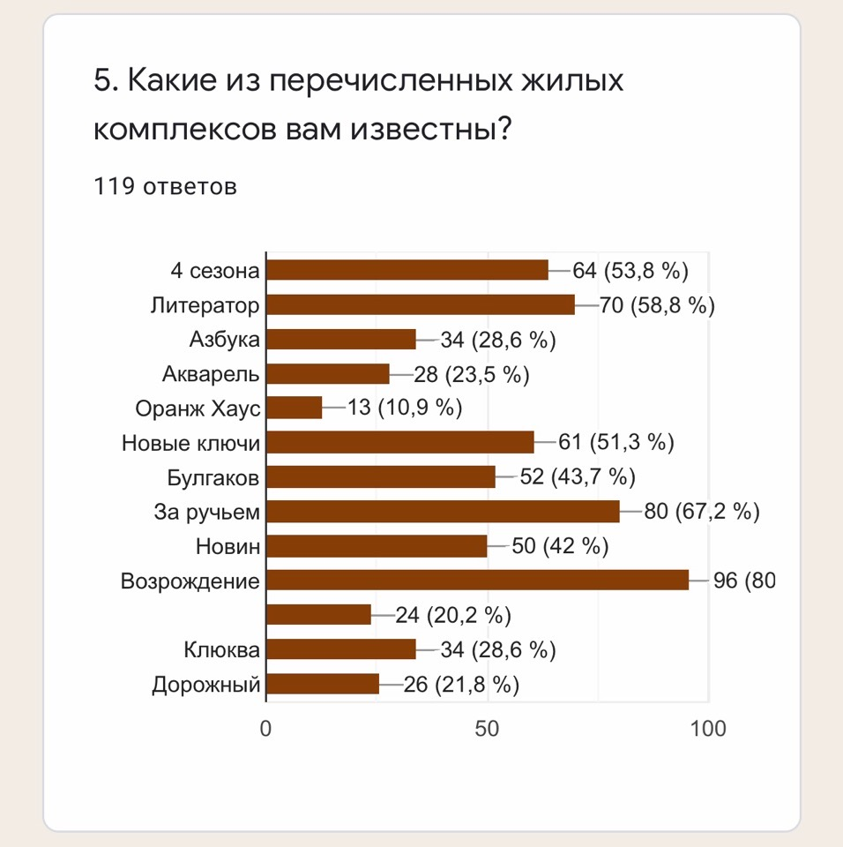

Исходя из этого, можно выделить такие цели в продвижении:
  - Увеличение узнаваемости бренда
  - Рост положительного имиджа бренда
  - Увеличение обращений в компанию с целью приобретения недвижимости
Нельзя решать все эти цели одним инструментом, исходя из масштабов компании. Необходимо подойти к этому комплексно и разработать стратегию по выходу во все каналы.
Из целей вытекают следующие задачи:
    - Привлечение и информирование новой аудитории;
    - Формирование позитивного имиджа компании в глазах клиентов/инвесторов/государственного сектора;
    - Организация интерактивной связи с существующими клиентами;
    - Онлайн-поддержка клиентов;
Таким образом, выявив цели и задачи в продвижении компании ООО «ССТ», можно сделать вывод о том, что на предприятии ведётся активная работа по продвижению жилых комплексов на региональном рынке с помощью различных инструментов традиционного и нетрадиционного маркетинга. Анализ показал, что компания использует digital-стратегию и в основном полагается на прямой маркетинг – продвижение в социальных сетях, в средней степени на рекламу - интернет-реклама, наружная (щиты), сувенирная продукция и в меньшей степени на рекламу на радио и телевидении (так как нельзя оценить эффективность и в соответствии с этим грамотно использовать бюджет). Опрос «Премия рынка ССТ и продуктов» показал насколько бренд узнаваем, и кто его основные конкуренты. В соответствии с полученными выводами будут разрабатываться рекомендации в следующем параграфе.

1.3. Анализ используемых инструментов продвижения ООО «ССТ»
Цель данного параграфа - проанализировать основные инструменты продвижения и выдвинуть рекомендации по оптимизации продвижения.
Традиционное продвижение оффлайн позволяет компании оповещать целевую аудиторию о своих конкретных проектах, не используя Интернет. Это делается посредством размещения объявлений в жилых домах и офисах, общественном транспорте, местной прессе, на телевидении и радио. В те времена, когда Интернета еще не было, такие способы увеличения спроса называли просто рекламой, без приставки «оффлайн». В сегодняшний век компьютеризации такая реклама используется редко, особенно на радио и тв, так как не понятно, как измерять эффективность. Тем не менее, ООО «ССТ» использует эти каналы коммуникации как дополнительную информационную поддержку. Но делает это редко, так как все что делается в интернет-пространстве можно отследить. И потом грамотно оптимизировать бюджет.
В организации используют большую систему аналитики и можно узнать откуда пришел лид, какие материалы он просматривал. Например, сначала публикацию ВК, а потом перешел на сайт. Отслеживаются все пути, эффективность рекламы.
Онлайн-маркетинг подразумевает использование текстовых и графических материалов в Сети. Для этого используется digital-стратегия. В интернете гораздо больше возможностей найти потенциальных покупателей и реклама дешевле. В краткосрочной перспективе она не работает, т.к. нацелена на длительное продвижение.

Раскрутка сайта фирмы
Большое внимание уделяется сайту. Это «лицо» компании. В контексте SEO он является «островком контента» в выдаче. Мало создать сайт, необходимо обеспечить его конверсию. И компания все для этого делает:
1. размещает информацию по ходу строительства объектов;
2. проводит аудит с анализом наиболее действенных посадочных страниц (например, страницы с 3D планировками более посещаемы);
3. демонстрирует реальное портфолио;
4. создает адаптивный дизайн под разные устройства.
Продвижение строительной компании в социальных сетях начинается с создания групп, в которых обсуждаются насущные вопросы. Представитель компании или застройщик может выступать в качестве эксперта, нарабатывая уровень доверия. Например, в «4 сезона» мы добавили рубрику «3 вопроса эксперту», чтобы рассказывать о ситуации на рынке недвижимости. Таким образом, компания поддерживает высокий объем целевой аудитории [7].
Продвижение в Инстаграм
Таргетированная реклама работает, если она конкретизирована под интересы целевой аудитории, которая прописана в маркетинговой концепции. Показ сообщений должен идти для тех, кто увлечен «проектированием и строительством».
Хороший отклик дают истории – личные и клиентов, а также разнообразный контент (коммерческий, вовлекающий в общение, информационный, в т.ч. с разбором ошибок). Например, генеральный директор «ССТ» Вачаган Мовсисян в своем аккаунте каждый вечер проводит прямые эфиры с сотрудниками организации. Такой вовлекающий в общение контент пришелся многим по душе. Помимо этого, в период самоизоляции был опробован новый формат – совещания в прямом эфире [6]. Это говорит о том, что компания не боится быть открытой и заявлять о себе.
После наполнения профиля можно продвигать рекламу и сотрудничество с блогерами/различными компаниями.
Так, например, с 21 мая по 27 мая мы запустили розыгрыш на странице в инстаграме жилого комплекса «4 сезона». Цель которого – привлечение новых подписчиков в аккаунт путем коллаборации с домом отдыха ONSEN и размещения анонса поста в их аккаунте с числом подписчиков больше почти в 4 раза.
Суть розыгрыша состояла в следующем:
1. Подписаться на аккаунт @4seasonssurgut и аккаунт @onsen.dom
2. Рассказать о конкурсе репостом записи в сторис в инстаграме и отметить аккаунт @4seasonssurgut
3. Написать в комментариях к такой же записи в инстаграме «хочу массаж» и отметить одного друга
4. Количество комментариев от одного участника не ограничено, но аккаунты друзей в каждом комментарии должны быть разными.
Всего под постом было оставлено 1083 комментария. Такое большое количество комментариев можно объяснить тем, что один участник мог оставлять неограниченное число комментариев.
Анонс, который был размещен в аккаунте дома отдыха:
Хотите отдохнуть после рабочих будней за компьютером на сеансе расслабляющего массажа?
Тогда участвуйте в нашем совместном конкурсе с @4seasonssurgut! Приз — сертификат на 5 000 рублей
Класс! А что нужно сделать?
1. Быть подписанным на аккаунт @4seasonssurgut и аккаунт @onsen.dom
2. Рассказать о конкурсе репостом записи из аккаунта @4seasonssurgut в сторис и отметить @4seasonssurgut
3. Написать в комментариях к аналогичному посту в @4seasonssurgut «хочу массаж» и отметить одного друга
Количество комментариев от одного участника не ограничено. Увеличиваем шансы на успех. Но аккаунты друзей в каждом комментарии должны быть разными
Итоги подведём 27 мая с помощью генератора случайных чисел. Желаем удачи!

За время конкурса число подписчиков страницы жк «4 сезона» в инстаграме выросло на 131 человек (подписка была главным условием для участия в розыгрыше). Следовательно, один лид обошелся в 38 рублей (призом был сертификат на 5000 рублей). Число отписок в аккаунте «4 сезона» после окончания розыгрыша составило всего 15 человек. Это нормальный показатель.
Коллаборация с домом отдыха оказалась успешной потому что у них в аккаунте живая активная аудитория состоятельных людей (которые, возможно, задумываются об улучшении жилищных условий) [8].
Продвижение ВКонтакте
Лучше всего работает разделение на информационный контент (40%), продающий (30%), развлекательный (15%), личные истории (15%). Чем больше новых фотографий жителей и готовых объектов размещается, тем больше уровень доверия. Например, в аккаунт жк «4 сезона» каждую субботу делают репост постов со страниц жителей, где они публикуют фотографии/рассказывают как живут в комплексе (рисунок 6).

Рисунок 6.
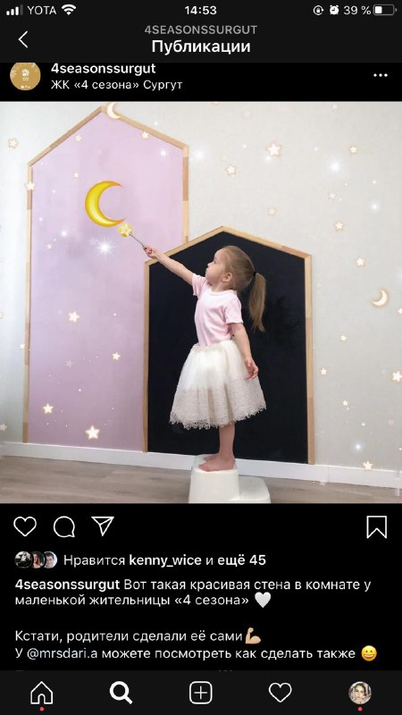

А на странице проекта дома «Северин» в Ханты-Мансийске каждое воскресенье выходит пост-знакомство с жителями (рисунок 7).
Рисунок 7.
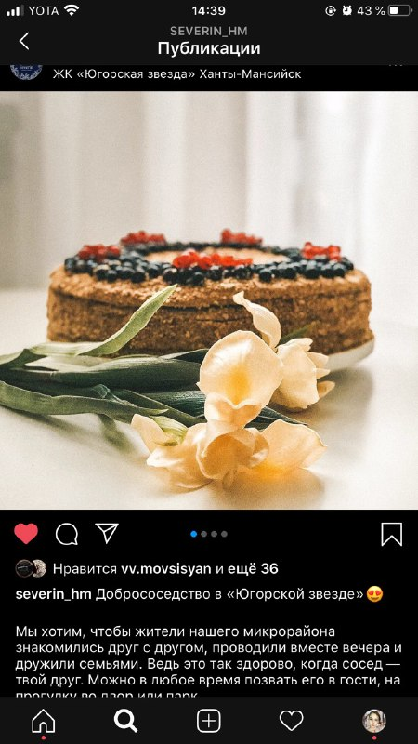

Полезные советы можно преподносить в качестве наглядных примеров с контекстом «не усложняйте себе жизнь, обратитесь к специалистам» (рисунок 8).
Рисунок 8.
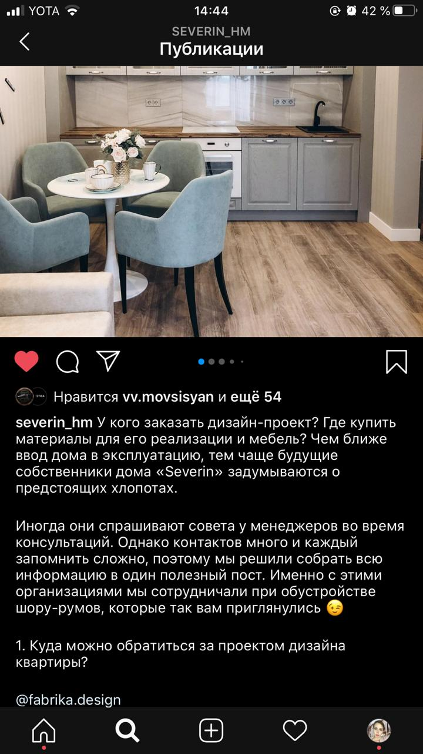

Отлично разбавляют контент и приносят лайки гифки и яркие картинки (рисунок 9).

Рисунок 9.
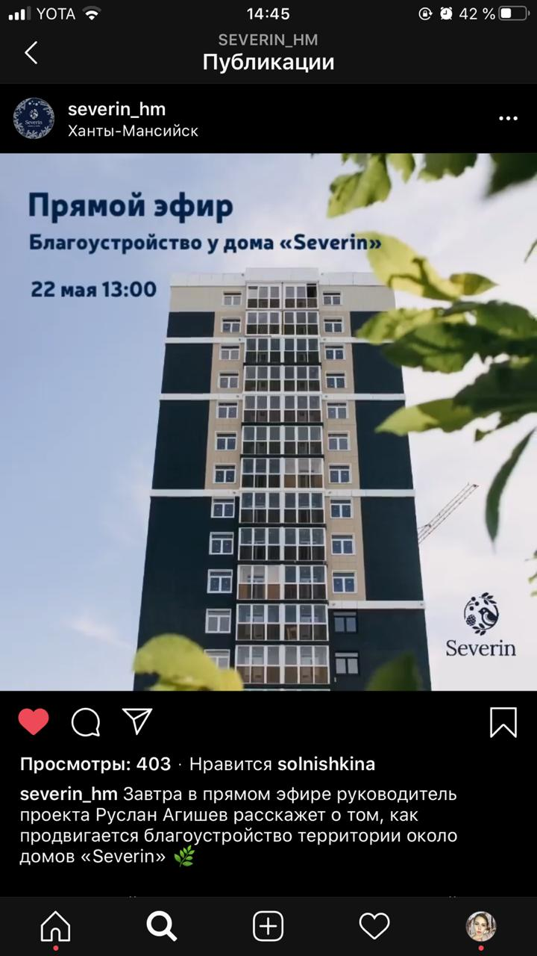

В социальной сети ВКонтакте в аккаунте квартала «Литератор» мы устроили «тематический» квест, направленный подогреть интерес целевой аудитории, проверить как внимательно следят за особенностями квартир про которые рассказываем. Но основная цель – повысить показатель вовлеченности, для того чтобы посты получали должный охват. Всего в квесте было 5 вопросов, приз – фирменная термокружка проекта. Участие приняли 20 человек. Активность в аккаунте возросла [9] (рисунок 10).

Рисунок 10.
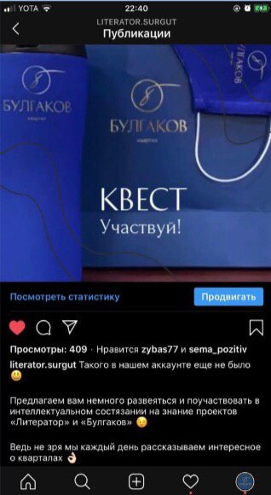
Помимо этого, добавили рассказы о жизни строительной компании, ее буднях и сотрудниках (знакомство с возможностями трудового коллектива). Например, в инстаграме был запущен челлендж, где каждый сотрудник рассказывает о своем первом рабочем дне (рисунок 11), а генеральный директор на своей странице рассказывает про сотрудников компании под хештегом #КомандаССТ (рисунок 12) [10].

Рисунок 11.
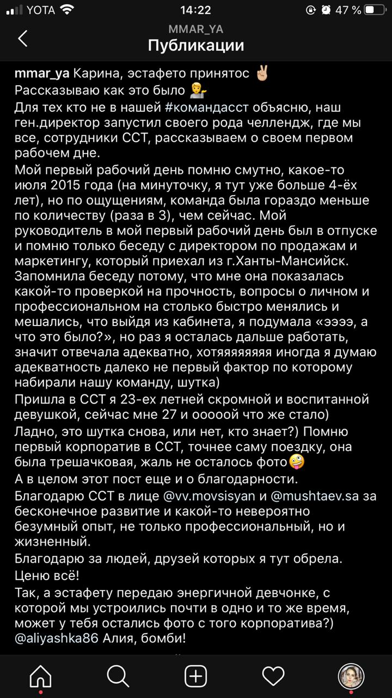

Рисунок 12.
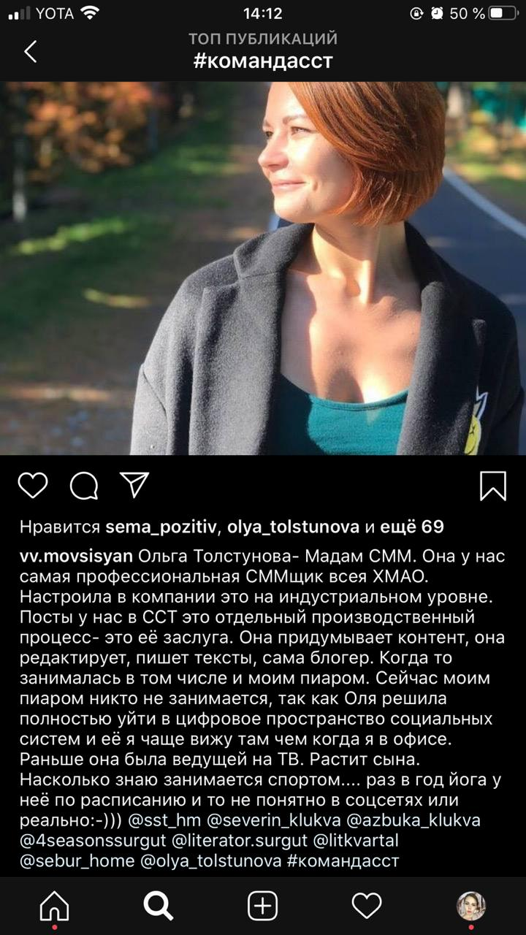

В интернет-продвижении «ССТ» также использует контекстную рекламу, задавая выборку целевой аудитории по тематическим запросам, и баннерную рекламу на профильных сайтах.

2. Стратегические цели компании в системе управления бизнесом
2.1. Привлечение новых клиентов

Для того чтобы деятельность по продвижению была результативной и достигала поставленных целей и задач, специалистами разрабатываются специальные стратегии (обычно на один квартал). Стратегия представляет собой движущую силу строительных проектов компании.
Отличительными особенностями стратегии продвижения является структурированность, конкретность и четкость. Стратегических целей у компании две. В данном параграфе рассмотрим первую из них – привлечение новых клиентов.
Для реализации этой цели компания запустила новый интересный социальный проект – Сила Севера в Тебе (сокращенно ССТ) в период с 10.09.2020 - 10.10.2020.
Коротко о проекте:
Это марафон для всех жителей Югры. Участники могут ходить, бегать или ездить на велосипеде. Важно делать это регулярно в течение месяца с 10 сентября по 10 октября, замерять пройденное расстояние приложением-трекером. По окончанию каждой прогулки, забега или велопробега делать скрин пройденного расстояния и делиться им в сторис, отмечая аккаунт проекта @silaseveravtebe в инстаграме (Приложение Б).
Общее расстояние будет суммироваться и по итогам месяца мы узнаем, куда мы пришли/прибежали/приехали. Минимальная отметка – расстояние до Тюмени. Максимальное – вокруг света (Приложение В).
Помимо подписки на группу в инстаграмме, нужно зарегистрироваться на сайте – silaseveravtebe.ru (для того чтобы после окончания марафона получить фирменные именные наклейки).
В итоге на страницу проекта в инстаграме подписались 561 человек. Команда «Сила Севера в Тебе» взяла половину кругосветки, было преодолено 19 903,48 км. По окончании марафона участников ждал сюрприз – розыгрыш 10 фирменных наборов «Сила Севера в Тебе» среди участников. В набор входила фирменная толстовка, бафф и сумка.
Задание и условия были такими:
Написать пост о своем участие в марафоне @silaseveravtebe - почему решили принять участие, в каких направлениях были, какая точка-момент заполнились, приветы и пожелания приветствуются.
Обязательна отметка марафона @silaseveravtebe и компании @sst_hm
Участвуют только команда марафона «Сила Севера в Тебе» (все, кто хотя бы раз внес свой вклад в марафон и получил от нас ответ о принятии результата). Один участник может получить только один комплект.
Участник обязательно должен быть подписан на аккаунт (@silaseveravtebe - надеемся это так и есть), а также подписаться на группу компании @sst_hm и 5 проектов компании: @bulgakov.literator @azbuka_klukva @sebur_home @4seasonssurgut @severin_hm
Конкурсный пост должен быть размещен с 12.10.2020 по 17.10.2020 (включительно) и соответствовать указанным критериям (отметки, дата публикации и содержание)
ЧТО ДАЛЬШЕ?
Если все условия соблюдены, в комментарии мы зададим вам номер участника. На время розыгрыша ваша страница должны быть открыта - иначе мы не увидим отметку. Итоги подведем в прямом эфире - розыгрыш решили провести на удачу, чтобы никого не обидеть, потому что мы гордимся каждым участником!
Итоги розыгрыша и мини-вечеринка были проведены на открытом прямом эфире, где каждый желающий мог присоединиться по видеосвязи к организаторам и выразить свои эмоции, пожелания. Призы и именные наклейки можно было забрать в отделе продаж ССТ в трех городах ХМАО. В другие города отправляли почтой.
Для ССТ – это новый формат, новая точка развития. Планируется сделать это мероприятия ежегодным и запустить второй сезон проекта весной 2021 года. Так компания сможет собрать новый канал коммуникации из активных жителей округа, что точно поможет продажам и повысит статус ССТ.

2.2. Установление с клиентами долгосрочных отношений

В данном параграфе рассмотрим вторую стратегическую цель компании «ССТ» – установление с клиентами долгосрочных отношений.
Для реализации этой цели было решено создать скидочную карту привилегий «Приятные бонусы» для собственников квартир от компании «ССТ» в городе Сургуте.
Для запуска проекта необходимо было найти минимум 50 контрагентов, которые готовы были бы предоставлять скидку жителям. За 3 месяца (с 1 сентября 2020 - по 1 декабря 2020) было найдено 63 партнера и документально зафиксированы Соглашения с ними. Также была разработана страничка на официальном сайте компании с описаниями компаний-партнеров бонусной программы (Приложение Г). Помимо этого, было выпущено 1500 карт лояльности, по 500 шт. на каждый проект – ЖК «4 сезона», жд «Клюква» и «Азбука», кварталы «Булгаков» и «Литератор» (Приложение Д).
Таким образом, в системе управления бизнесом компания «ССТ» поддерживает хорошие отношения со старыми клиентами и привлекает новых клиентов с целью стабилизации, роста эффективности деятельности компании, повышения прибыльности бизнеса.
*****
Рынок строительных услуг является одним из самых крупных в регионе. В условиях современной конкуренции на рынке строительных услуг каждое предприятия стремиться найти всё новые пути для укрепления и улучшения своих позиций на рынке. В силу этого, в маркетинге появилась тенденция к созданию новых подходов для продвижения услуг, которыми пользуются все конкурентоспособные предприятия. Одно из таких предприятий ООО «ССТ». Именно этот застройщик первым внедрил идею брендированных имен жилых комплексов и разработал ценностные концепции брендов.

В практической части была рассмотрена деятельность ООО «ССТ», цели и задачи, которые ставит перед собой компания в продвижении. Выявив цели и задачи в продвижении компании ООО «ССТ», был сделан вывод о том, что на предприятии ведётся активная работа по продвижению жилых комплексов на региональном рынке с помощью различных инструментов традиционного и нетрадиционного маркетинга.
Также в работе мы рассмотрели две стратегические цели компании на практике. В итоге можно сказать, что стратегия продвижения реализуется с помощью огромного количества различных методов и инструментов. Эффективный инструмент продвижения строительного предприятия – маркетинг взаимодействия – это концепция, ориентированная на долгосрочные взаимоотношения с клиентом и на удовлетворение целей, участвующих в сделках (коммуникациях) сторон.

Список использованных источников
- Брендинг [Текст] / Эксперт №10 (170). – 2018. – 12 с.
- Крылов И.В. Теория и практика рекламы в России [Текст]. - М.: Изд-во «Центр». - 2019. – 220 с.
- Сайт компании «ССТ» [Электронный ресурс]. – URL: https://ssthm.ru/surgut/
- Северные строительные технологии представили КУБиК – проект строительного будущего Югры [Электронный ресурс]. – URL: https://siapress.ru/news_surgut/57999-severnie-stroitelnie-tehnologii-predstavili-kubik-proekt-stroitelnogo-budushchego-yugri
- Страница компании «ССТ» в социальной сети «ВКонтакте» [Электронный ресурс]. – URL: https://vk.com/sst_hm
- Страница компании «ССТ» в социальной сети «Инстаграм» [Электронный ресурс]. – URL: https://www.instagram.com/sst_hm/?igshid=biv42hikv6ne
- Страница проекта жилого комплекса «4 сезона» в социальной сети «ВКонтакте» [Электронный ресурс]. – URL: https://vk.com/jiloy_k_4sezona
- Страница проекта жилого комплекса «4 сезона» в социальной сети «Инстаграм» [Электронный ресурс]. – URL: https://www.instagram.com/4seasonssurgut/?igshid=2tw81r4z2lwu
- Страница проектов кварталов «Литератор и Булгаков» в социальной сети «ВКонтакте» [Электронный ресурс]. – URL: https://vk.com/kvartal_literator
- Страница проектов кварталов «Литератор и Булгаков» в социальной сети «Инстаграм» [Электронный ресурс]. – URL: https://www.instagram.com/literator.surgut/?igshid=h5838pp58hpn
- Строительный проект Ханты-Мансийского НПФ успешно реализует жилищную программу [Электронный ресурс]. – URL: https://www.hmnpf.ru/press/news/?id=64332

Приложение А.
Сайт компании «ССТ»

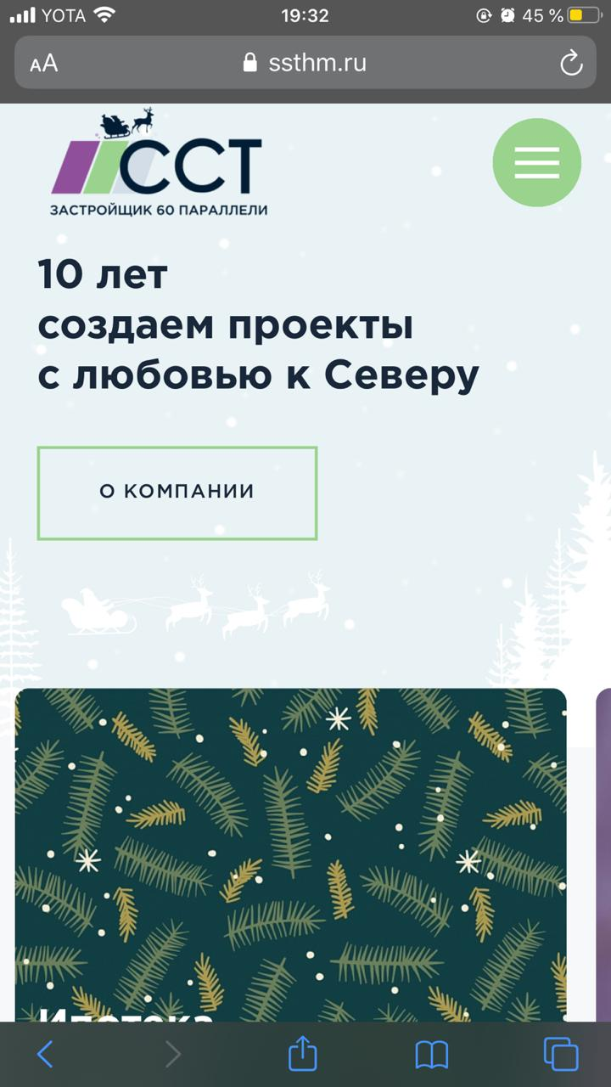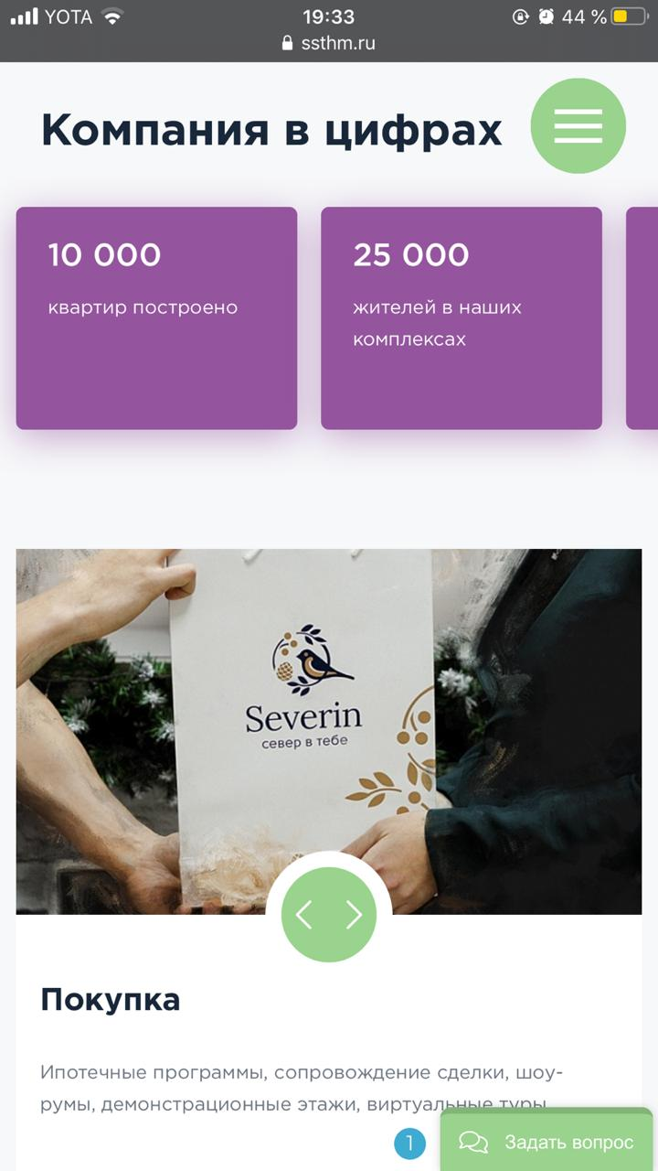
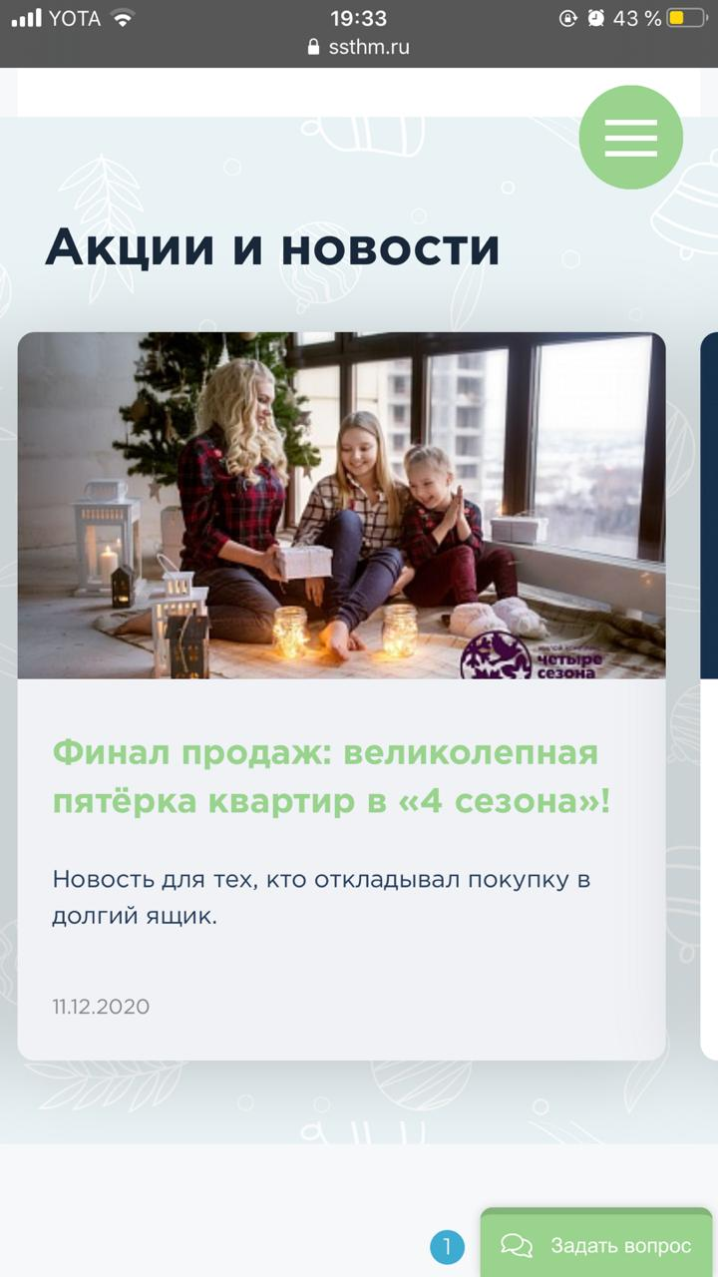

Приложение Б.
Аккаунт проекта @silaseveravtebe в инстаграме
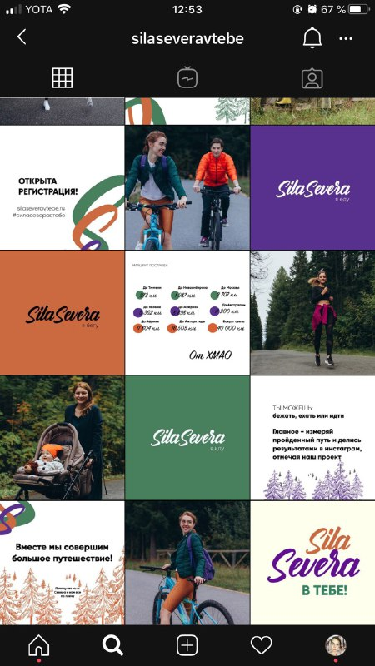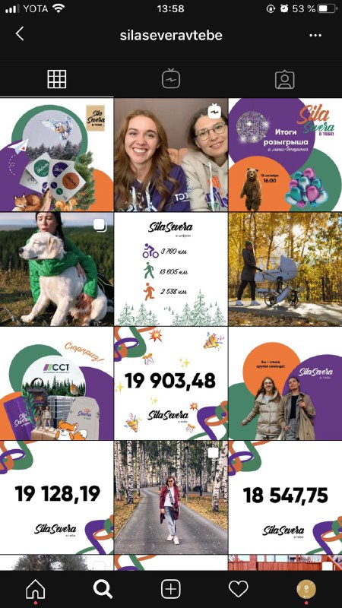
Приложение В.
Маршрут путешествия команды «Сила Севера в Тебе»
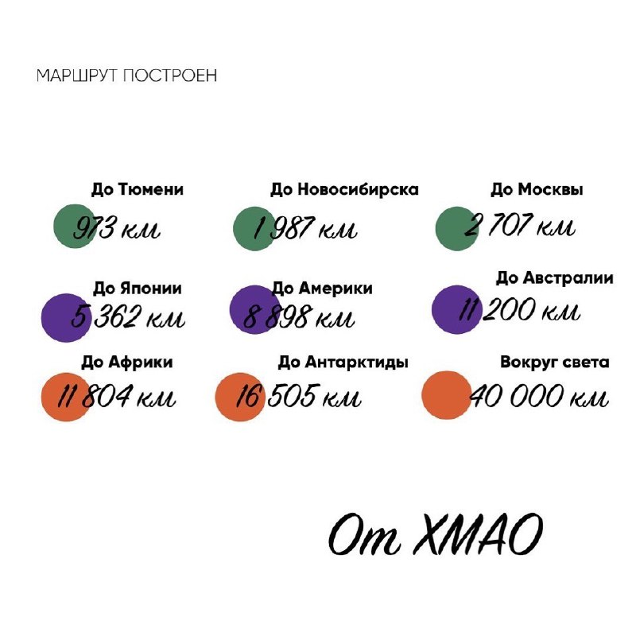
Приложение Г.
Страничка на официальном сайте компании с описаниями компаний-партнеров бонусной программы для жителей
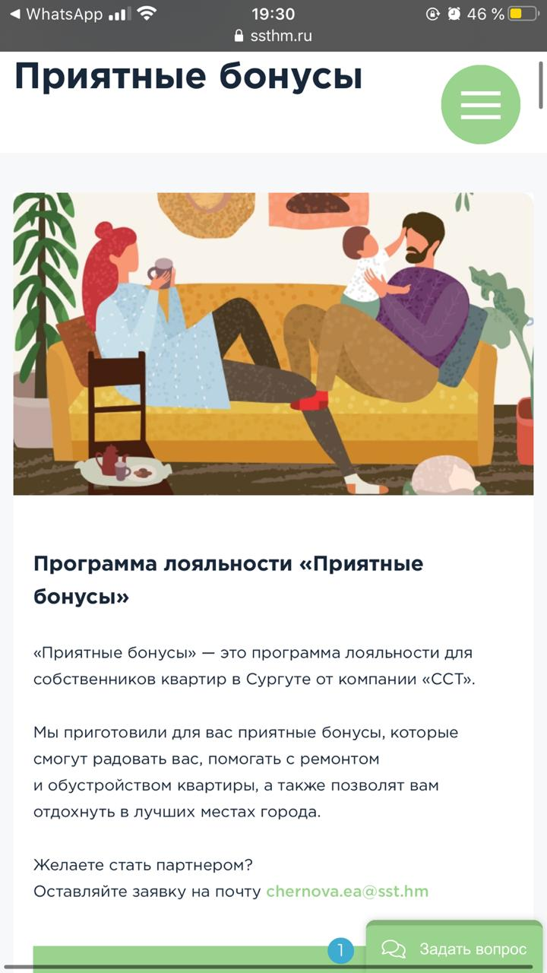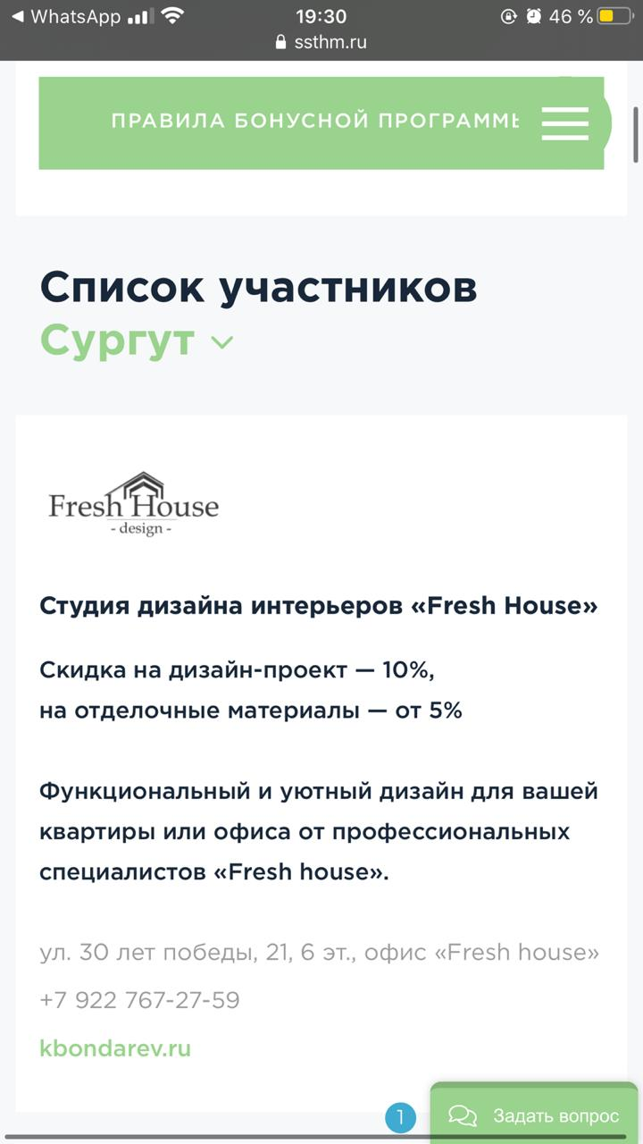
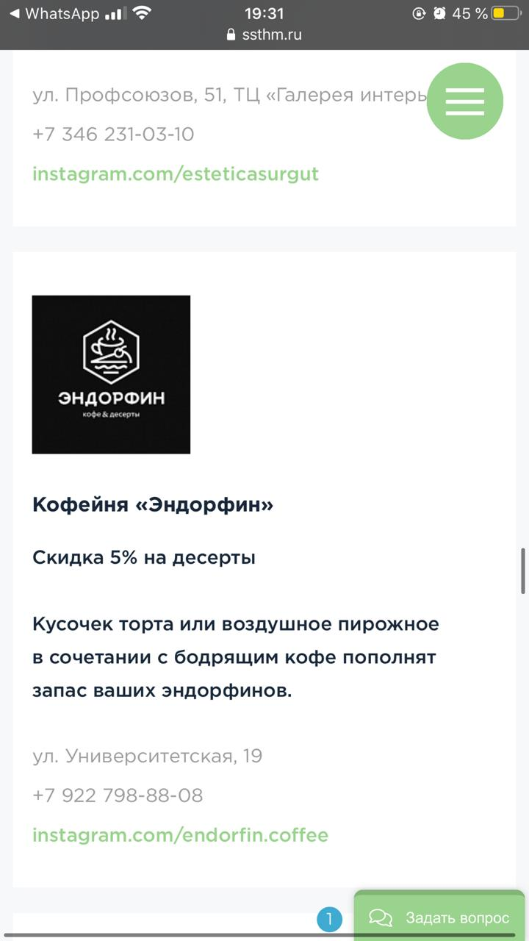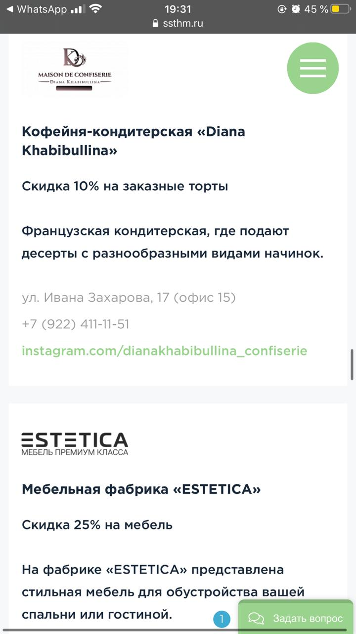

Приложение Д.
Карты лояльности


